***Рабочий стол менеджера/ администратора в ресторане(открытые вкладки менеджера/администратора в ресторане)***

Сразу выпадает несколько вкладок. Одна из них(основная) написана на tkinter(мы его мельком изучали в первом году в январе, но я нашла интересные книги о использовании его)- это программа, осуществляющая куплю-продажу в данном ресторане. Интерфейс довольно прост в использовании и лаконичен, там можно рассчитать себестоимость с учетом налогов, сервизное обслуживание и прочее, также отображается нынешнее время и дата.

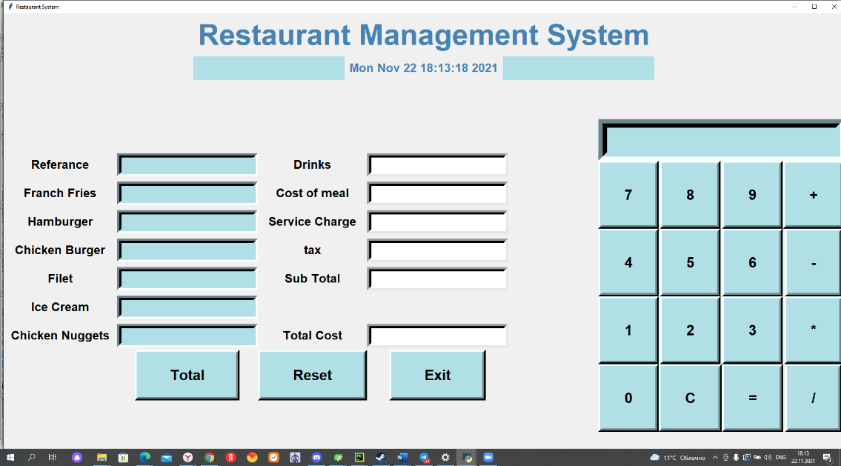

Второе окно представляет из себя обычное графическое поле, администратор/менеджер может использовать для разработки прототипов нового дизайна меню и прочих простых вещей, написана на PyQt5, можно сохранить полученное в файлы и поменять цвет карандаша его размер.

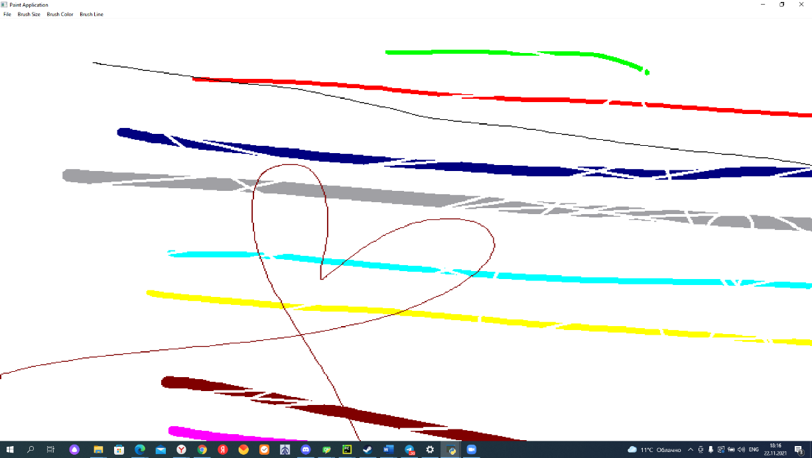

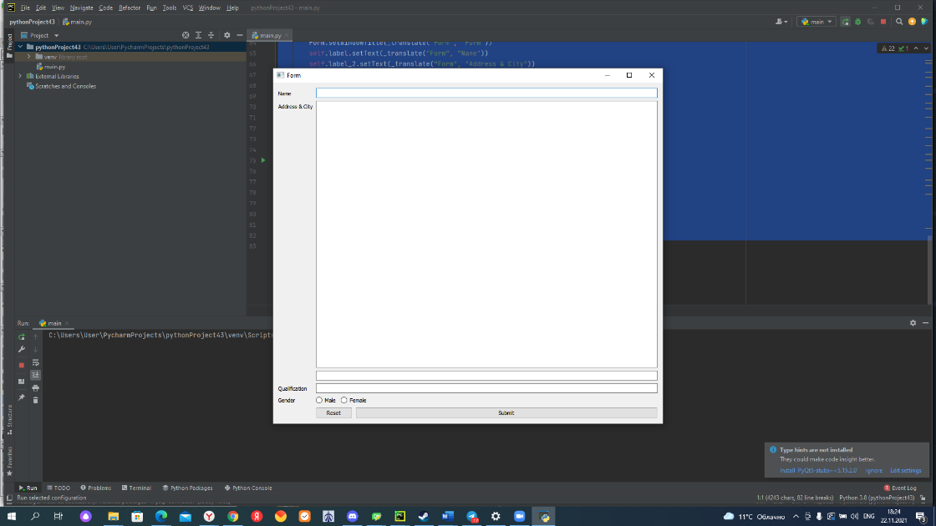

Также есть анкета для новых сотрудников, но она закрыта(так как все вакансии уже заняты, набор новых людей не предусмотрен), в ней указывается электронный адрес, ФИО, небольшой рассказ о себе сотрудника и прочие необходимые критерии для отбора сотрудников.

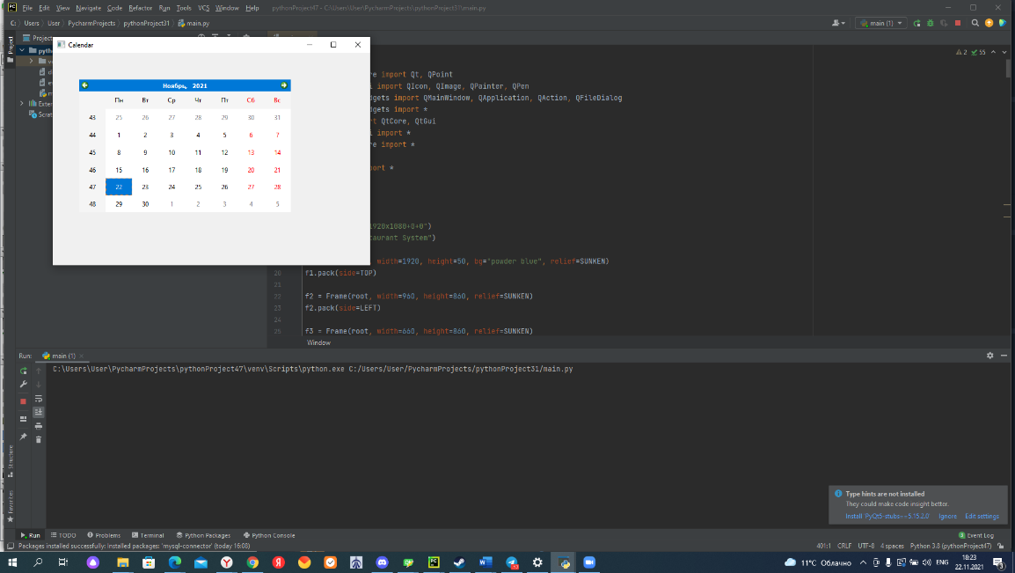

Также есть небольшой виджет - часы для просмотра времени, что необходимо из-за плотного графика менеджера/ администратора.

И в последней вкладки есть авторизация для системного администратора, только он знает пароль и логин, и что будет после верного ввода данных вещей, в случае неверного ввода выводится ошибка.

